**Отчет о результатах работы по профилактике**

**экстремизма и терроризма**

**ГБОУ «ООШ с.п. Чемульга»**

**за I полугодие 2023 – 2024 учебный год**

Терроризм и экстремизм — это исключительно большая опасность, способная расшатать любое, даже самое стабильное и благополучное, общество.  Одним из ключевых направлений борьбы с террористическими и экстремистскими проявлениями в общественной среде выступает их профилактика. Особенно важно проведение такой профилактической работы в среде молодежи, так как именно указанная среда в силу целого ряда различных факторов является одной из наиболее уязвимых в плане подверженности негативному влиянию разнообразных антисоциальных и криминальных групп. Социальная и материальная незащищенность молодежи, частый максимализм в оценках и суждениях, психологическая незрелость, значительная зависимость от чужого мнения — вот только некоторые из причин, позволяющих говорить о возможности легкого распространения радикальных идей среди молодежи.

         Основными задачами в 2023-2024 учебном году при организации работы в области обеспечения антитеррористической безопасности являлось:

- создать безопасные условия жизнедеятельности образовательной организации;

- совершенствовать систему профилактической работы в области противодействия экстремизму и терроризму;

-   повысить эффективность контрольных мероприятий за соблюдением обучающимися и работниками ОО правил и норм безопасной учебной и производственной деятельности, направленной на борьбу с терроризмом и экстремизмом. В своей деятельности по обеспечению безопасности, антитеррористической защите и противодействию экстремизму школа руководствуется положениями Федеральных законов, Постановлений Правительства, методическими материалами для использования в образовательном процессе на тему: «Угрозы, вызываемые распространением идей терроризма и религиозно-политического экстремизма, межнациональной и межконфессиональной розни

В течение первого полугодия осуществлялась ежедневная систематическая проверка ОО на предмет наличия подозрительных предметов в здании и на территории ГБОУ «ООШ с.п. Чемульга» – уборщицей и сторожем организации.

  В учебное время дежурство по школе осуществляется дежурными учителями по графику. В ночное время – сторожем. На территорию запрещен въезд транспорта. Дежурный учитель ежедневно осуществляет систематический контроль за доступом в здание посторонних лиц. Информация о пришедших в школу гражданах фиксировалась в журнале учета посетителей ежедневно.

Также с учащимися школы прошли классные часы и тематические беседы по профилактике терроризма и экстремизма:

«Солнце светит для всех» 3-4 кл., «Что такое экстремизм?» 5-7 кл., « Скажи НЕТ терроризму и экстремизму», «Я хочу жить в мире».

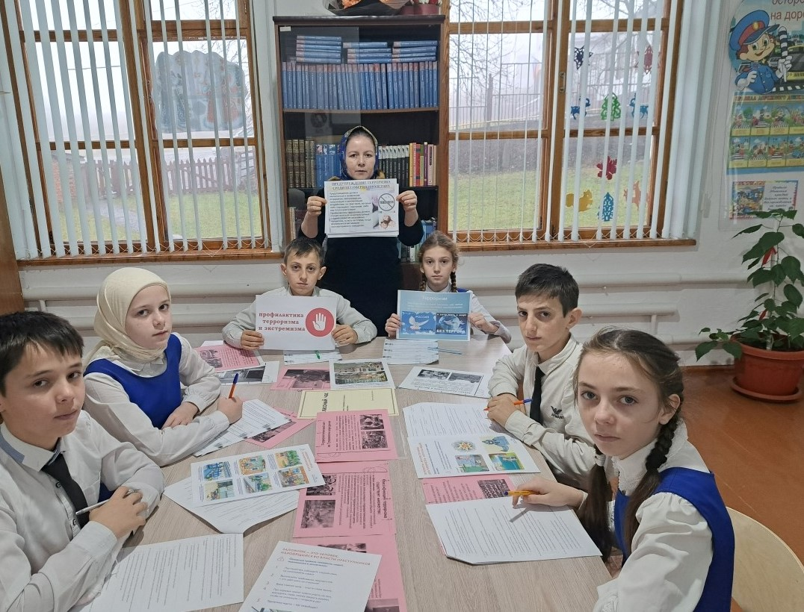 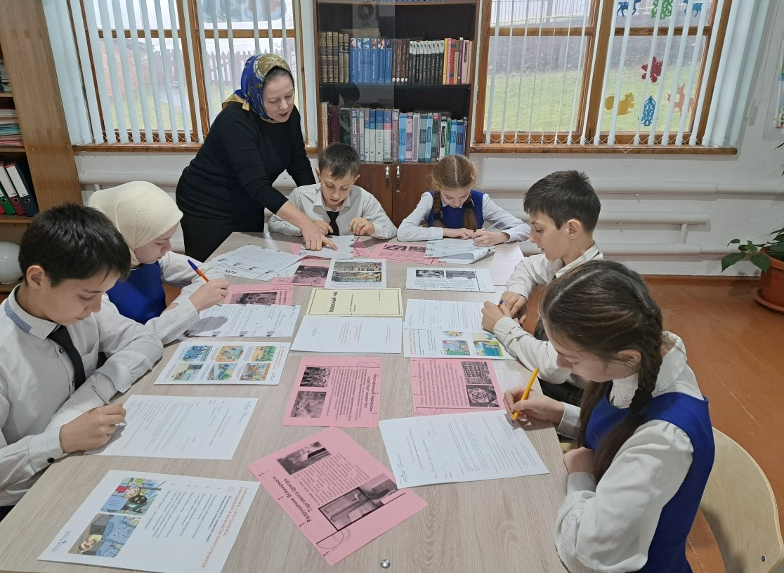

Согласно графику проведения мероприятий по духовно-нравственному воспитанию учащихся 14 декабря в  ГБОУ «ООШ с.п. Чемульга»» состоялась встреча учащихся с Имамом г. Сунжа Мейриевым К.О.. Обра­щаясь к детям, призвал их быть добрыми друг к другу, проявлять взаимное уважение. Ведь Всевышний Аллах добр и любит доброту, а кто лишен доброты, тот лишен и всего добра.

Имам свою беседу с детьми начал с того, что окружающий мир начинается с каждого человека. Человек должен не кивать на других, не судачить, как другие живут, а начинать исправлять себя, свои недостатки.

«Поэтому изменить себя в положительную сторону – значит сделать этот мир лучше и чище. Вот такую важную роль играет на земле каждый человек», - отметил он.

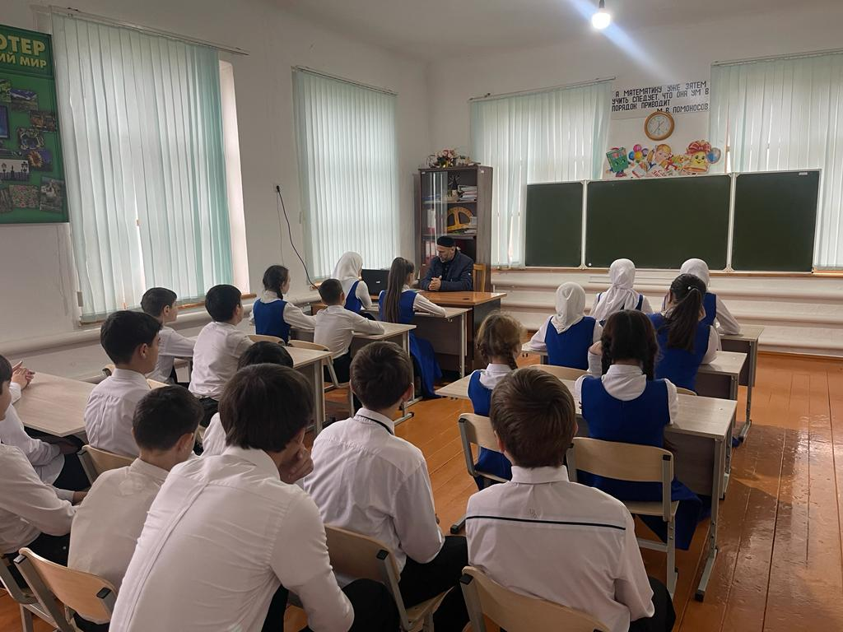 Мейриев К.О. в доступной форме рассказал учащимся о морально-этических нормах ислама, об отношении к учителям, родителям, людям старшего поколения, к знаниям, образованию, о благом нраве, о том, что следует проявлять наилучшее отношение к родителям, учителям, уважать старших и друг друга. Также говорили о важности приобретения знаний, о необходимости стремления к знаниям.  
  
«Знания играют важнейшую роль в жизни каждого человека, без них человек как бы пребывает в темноте. Ислам поощряет приобретение знаний, чтение, получение образования. Знания позволяют человеку обеспечить комфортные условия существования человека, помогают не только в профессиональной деятельности, но и в повседневной жизни. Незнание ведет к деградации человека как личности», – отметили они.